1.4实验：用打点计时器测速度（课时练习）

班级 姓名 学号
一、选择题（*标识多选）
1．关于打点计时器在纸带上打出的点痕，下列说法中正确的是（ ）
A．点痕记录了物体运动的时间
B．点痕记录了物体在不同时刻的位置和某段时间内的位移
C．点在纸带上的分布情况反映了物体的运动情况
D．根据纸带上的点痕可以知道任一时刻运动物体的瞬时速度
2．在使用打点计时器前应检查 （ ）
A、所用电源是否符合要求 B、纸带是否平整
C、打点周期的等时性是否良好 D、复写纸安装是否正确
3．由打点计时器打出的纸带可以直接得到（可直接测量得到，而不需经过计算）的物理量是 （ ）
A、时间间隔 B、位移 C、加速度 D、平均速度
4．在使用打点计时器时 （ ）
- 每打完一列点子就要切断电源
B、不要移动圆形复写纸片的位置
C、纸带一定要从两限位孔穿过，并且压在复写纸的下面
D、侧向移动限位孔位置，在一条纸带上可以打出两列点，提高纸带的利用率
5．在使用打点计时器时 （ ）
A、应先接通电源，再使纸带运动
B、应先使用纸带运动，再接通电源
C、在使纸带运动的同时接通电源
D、先使纸带运动或先接通电源都可以
6．下面是四位同学在测定匀速运动的小车的速度时分别打出的四条纸带 ，纸带上的点迹比较理想的是 （ ）
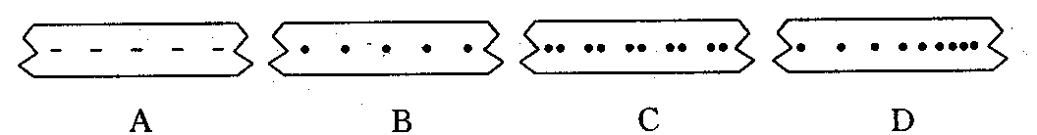

7．运动小车拉动的纸带通过打点计时器后，在纸带上留下的点子中有5 个连续清晰的点，测出5 个点间的距离为20cm，则 （ ）
A、小车运动的平均速度为2.00m/s
B、小车运动的平均速度为2.50m/s
C、小车运动的平均速度为200m/s
D、小车运动的平均速度为250m/s
8．某同学用手水平地拉动纸带通过打点计时器后，纸带上打下了一列点，他要根据这列点计算纸带运动的平均速度及纸带是否做匀速直线运动，则下列操作正确的是 （ ）
A、他首先查清共有多少个点
B、他首先从第一个能看清的点数起，查清共有多少个点
C、他分别测出每两个相邻清晰点间的距离，然后相加，把相加的结果作为所有能够看清点间的总长度，用来计算平均速度。
D、他分别测出每两个相邻清晰点间的距离，用来计算各段的平均速度，判断是否是匀速运动。

二、填空题
1、打点计时器是一种通过在纸带上打出一系列的点来记录物体_________的仪器。分为两种：________________和_____________。
 | 电磁打点计时器 | 电火花打点计时器
工作原理 | 被交变磁场磁化的振片在永久磁铁的作用下振动，振针打在复写纸上使纸带上打出一系列的点。 | 是利用火花放电在纸带上打出小孔而显出点迹的计时仪器
电源电压 | V的交流电 | V的交流电
电源频率 | 频率为 Hz，即表示1s内打点 次。每隔 s打一个点。
2、两种打点计时器的周期都是_______s，即相邻两点间的时间间隔是__________s，使用的都是交流电。交流电与直流电不同，每家每户使用的电是交流电，而电池供给的是直流电。
3、根据图1所示，它是________计时器的构造图，指出各主要部件的名称：
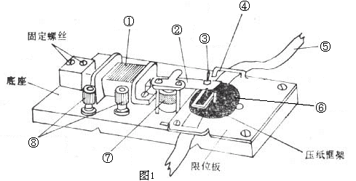
①____________；②____________；③____________；④____________；
⑤____________；⑥____________；⑦____________；⑧____________

10．电磁打点计时器的电源应是________电源，通常的工作电压为________伏，实验室使用我国民用电时，每隔________秒打一次点，如果每打5个取一个计数点，即相邻两个计数点间的时间间隔为________秒。

11．电磁打点计时器是一种使用交流电源的＿ ＿仪器，当电源的频率为50Hz时，振针每隔＿ ＿s打一次点，现在用打点计时器测定物体的加速度，当电源频率低于50Hz时，如果仍按频率为50Hz的时间间隔打一次点计算，则测出的加速度数值＿＿＿＿（选填“大于”，“小于”，或“等于”频率为50Hz时测出的加速度的值。

12．打点计时器是一种使用 流电源的 仪器，它的工作电压为 V，当电源频率为50Hz时，它第隔 s打一次点，当电源的频率为60Hz时，它第隔 s打一次点。

13．下图是某同学用打点计时器（电源频率为50Hz）研究某物体运动规律时得到的一段纸带，从A点通过计时器到B点通过计时器历时 s，位移为 m，这段时间内纸带运动的平均速度为 m/s，BC段的平均速度为 m/s，而AD段的平均速度是 m/s。
